Определение места и размера утечки на газопроводах

М.В. Ксензов

Новочеркасский инженерно-мелиоративный институт им. А.К. Кортунова

Аннотация: Рассматриваются основные вопросы, касающиеся определения места и размера утечки на газопроводах. Показаны основные методы по определению местоположения утечки, а также предложена математическая модель, с помощью которой можно найти утечку на газопроводах. Проанализирован процесс изменения давления при различных рабочих режимах. Рассмотрены три варианта возникновения утечек газа.
Ключевые слова: Утечки газа, сеть газопроводов, природный газ, изменение параметров сети, испытание газопроводов.

Для поддержания в рабочем состоянии всех сетей газопроводов, структур и задействованных в работе устройств, очень важным является проведение всех необходимых мероприятий, которые определяли бы утечки газа и таким образом исключали ненужные потери природного газа, гарантировали безопасность обслуживающего персонала, а также защиту окружающей среды [1, 2]. Большое значение здесь имеет, как определение места и размера утечки, так и газовые эмиссии, которые произошли при разрыве газопровода. Если существует опасность того, что газопровод имеет утечку, или если испытание давлением закончились отрицательным результатом, необходимо организовать дальнейшие исследования для локализации утечек и неплотностей, в соответствии с действующими письменными инструкциями.
Для определения утечек в литературе [3] были встречены следующие методы:
- Разделение газопровода на мелкие участки, и проведение повторного испытания.
- Добавление красящего вещества в воду, для лучшего распознавания неплотности.
- Добавление гексафторида серы , и проведение испытания с подходящим детектором.
- Добавление гелия и проведение испытания с подходящим детектором.
- Добавление метана с концентрацией ниже предела взрываемости, и проведение испытания с подходящим детектором.
- Испытания ультразвуком.
После успешного испытания уполномоченный персонал составляет протокол проверки газопровода [4].
Но для проведения проверки газопроводов по данным методам, необходимо непосредственное испытание газопроводов, что не всегда является возможным, поэтому была проанализирована возможность определения места утечки с помощью математической модели. Для того, чтобы составить математическую модель определения места и размера утечки необходимо смоделировать ситуацию на примере. Так в системе газопроводов образовалась утечка, размер утечки, как и ее месторасположение неизвестно. Для того, чтобы найти два обозначенных значения будет проанализирован процесс изменения давления при различных рабочих режимах.
Для исследования рассмотрим три наиболее часто встречаемых варианта:
1. Изменение давления в газопроводе при утечке в пункте «х», без изменения начального давления и подачи дополнительного количества газа.
2. Изменение давления в газопроводе при утечке в пункте «х», без изменения начального давления, но при подаче дополнительного количества газа.
3. Изменение давления в газопроводе при утечке в пункте «х», при стабильном конечном давлении и без увеличения подачи газа.

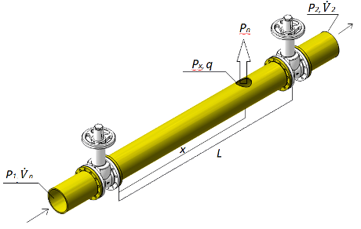
Рис. 1. – Газопровод с образовавшейся утечкой.
где 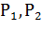 - начальное и конечное давление, – давление о области утечки, L – общая длина газопровода, х – расстояние до утечки, q – утечка, 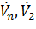 – объемный расход газа в начале и конце газопровода.

Случай 1.
По длине газопровода происходит утечка в пункте «х» и состояние истечения газа меняется. В конечной точке газопровода наблюдается уменьшение поступающего количества газа . Тогда пропускная способность соответствует подводимому количеству минус количество газа из-за утечки 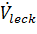. Одновременно изменяется конечное давление на . На рис. 2 и 3 представлены изменение давления при стабильной работе сети и при возникновении утечки.

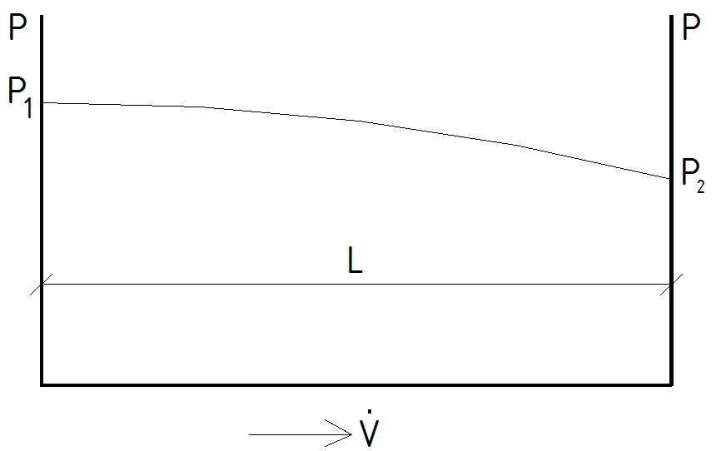
Рис. 2. – Изменение давления по длине газопровода при стабильной работе.

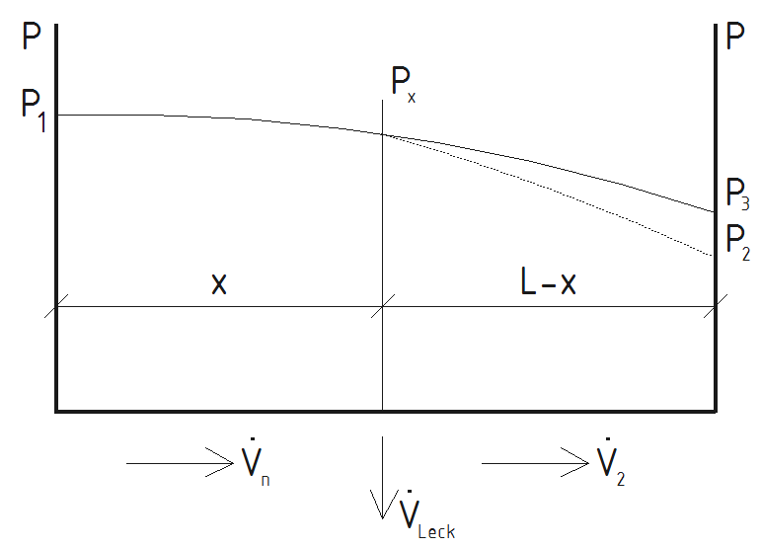
Рис. 3. – Возникновение утечки по длине газопровода в пункте «х», без изменения начального давления и подачи дополнительного количества газа
При известных начальных параметрах газа, можно определить конечное давление при работе сети в нормальном режиме:
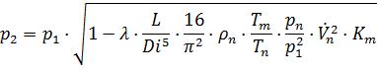
,где λ – коэффициент гидравлического сопротивления, Di- диаметр газопровода (внутренний), – плотность газа при нормальных условиях, - температура газа при нормальных условиях. – средняя температура газа, - коэффициент сжимаемости, –объемный расход газа в нормальных условиях.
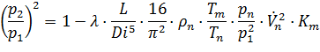
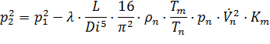
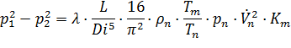
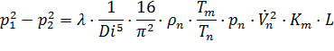
Для удобства расчетов введем фактор «С». Величина «С» будет охватывать все единицы, кроме длины L объемного расхода газа . Тогда:
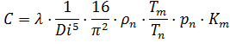
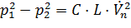
Полный процесс истечения газа можно поделить на два отрезка, от до и от до , тогда:
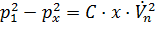
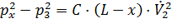
Тогда:
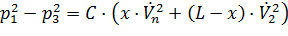
(1)
Если мы знаем , например при измерении давления газа в конче газопровода, тогда становится возможным определить давление
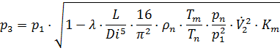
Точно так можно найти , если известно давление Как правило, в конце газопровода известны давление или объемный расход (или же два параметра). Из одной единицы можно всегда выразить другую.
Итак, из выражения (1) можно определить положение утечки «х»:
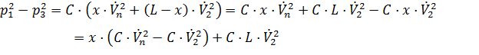
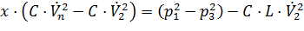
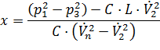
Количество истекшего газа, может быть определено:
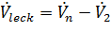
Т.к. давление газа в газопроводе больше, чем атмосферное давление, тогда скорость газа, в устье утечки, будет достигать скорости звука:
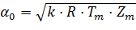
Тогда, форма утечки находится:
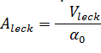
Случай 2
Второй случай – это подача дополнительного количества газа на величину , для того, чтобы компенсировать потери газа через утечку. При этом, начальное давление останется постоянным (см. Рис. 4).
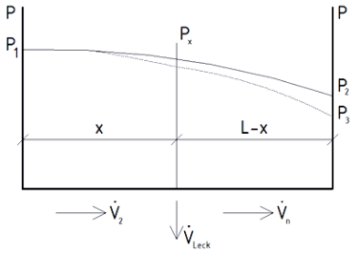
Рис. 4. – Возникновение утечки по длине газопровода в пункте «х», без изменения начального давления , но при подаче дополнительного количества газа .
Для участка от до действует:
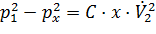
Для участка от до действует:
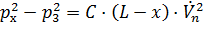
Просуммировав оба выражения, получаем:
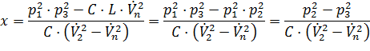
В случае, если известно, выразим :
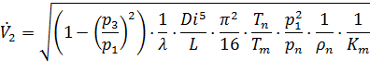
Количество истекшего газа, может быть определено:
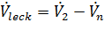
Случай 3.
Третий случай – это изменение начального давления , для того, чтобы сохранить конечное давление . Для случая, когда дополнительное количество газа не подводится, в начальном участке газопровода наблюдается пропускная способность . Начальное давление меняется на .

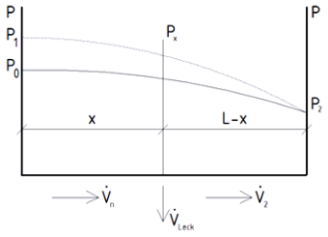
Рис. 5. – Возникновение утечки по длине газопровода в пункте «х», при стабильном конечном давлении и без увеличения подачи газа .
Для участка от до действует:
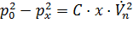
Для участка от до действует:
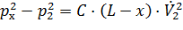
Просуммировав оба выражения, получаем:
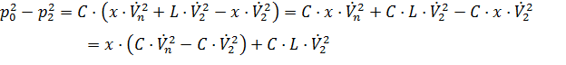
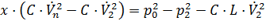
В случае, если известно, выразим :
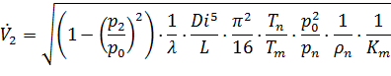
Тогда:
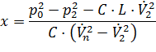
Количество истекшего газа, может быть определено:
Таким образом, приведенный алгоритм определения места и размеров утечки, может быть использован для практических расчетов определения месторасположение прорывов газопроводов в реальных условиях.

Литература
1. Скорняков, А.А. Направления по энергосбережению и повышению энергоэффективности на предприятиях магистрального транспорта газа // «Инженерный вестник Дона», 2011, №2. URL: ivdon.ru/ru/magazine/archive/n2y2011/420.
2. Страхова, Н.А., Лебединский П.А. Анализ энергетической эффективности экономики России // «Инженерный вестник Дона», 2012, №3. URL: ivdon.ru/ru/magazine/archive/n3y2012/999.
3. DIN EN 12327. Gasinfrastruktur – Druckprüfung, In- und Außerbetriebnahme – Funktionale Anforderungen; Deutsche Fassung EN 12327: 2012. pp. 4-5.
4. СП 42-101-2003. Общие положения по проектированию и строительству газораспределительных систем из металлических и полиэтиленовых труб. ЗАО «Полимергаз». Москва 2003. С. 102-103.
5. Mischner, J. Zur Berechnung des Druckverlaufs in Gasrohrleitungen. 5/2009. pp. 267.
6. Правила безопасности в газовом хозяйстве. Издание 3-е с изменениями № 1 и № 2, утвержденными Госгортехнадзором России 11.02.92 г. и 14.12.92 г. С. 40-42.
7. Масловский, В. В. Основы технологии ремонта газового оборудования и трубопроводных систем: Учеб. пособие. – М.: Высш. школа, 2004. С. 56.
8. Волков, М. М., Михеев А. Л., Конев К. А. Справочник работника газовой промышленности. 2-е издание, перераб. и допол. 2007. С. 51.
9. Давидсон, В.Е. Основы гидрогазодинамики в примерах и задачах: учеб. пособие для студ. высш. учеб. завед. / В. Е. Давидсон. – М. : Издательский центр «Академия», 2008. С. 101-105.
10. Kummel, W. Technische Strömungsmechanik. Theorie und Praxis. 3., überar. und ergänzte Auflage. B. G. Teubner Verlag, Wiesbaden 2007. pp. 200.

References
1. Skornjakov, A.A. // Inženernyj vestnik Dona (Rus), 2011, №2. URL:ivdon.ru/ru/magazine/archive/n2y2011/420.
2. Strahova, N.A., Lebedinskij P.A. // Inženernyj vestnik Dona (Rus), 2012, №3. URL: ivdon.ru/ru/magazine/archive/n3y2012/999.
3. DIN EN 12327. Gasinfrastruktur – Druckprüfung, In- und Außerbetriebnahme – Funktionale Anforderungen; Deutsche Fassung EN 12327: 2012. pp. 4-5.
4. SP 42-101-2003. Obshhie polozhenija po proektirovaniju i stroitel'stvu gazoraspredelitel'nyh sistem iz metallicheskih i polijetilenovyh trub. ZAO «Polimergaz». Moskva 2003. pp. 102-103.
5. Mischner, J. Fachberichte. Zur Berechnung des Druckverlaufs in Gasrohrleitungen. 5/2009. pp. 267.
6. Pravila bezopasnosti v gazovom hozjajstve. Izdanie 3-e s izmenenijami № 1 i № 2, utverzhdennymi Gosgortehnadzorom Rossii 11.02.92 g. i 14.12.92 g. pp. 40-42.
7. Maslovskij, V. V. Osnovy tehnologii remonta gazovogo oborudovanija i truboprovodnyh sistem [Fundamentals of technology of repair of gas equipment and piping systems]. Ucheb. posobie. – M.: Vyssh. shkola, 2004. pp. 56.
8. Volkov, M. M., Miheev, A. L., Konev K. A. Spravochnik rabotnika gazovoj promyshlennosti [Handbook of gas industry]. 2-e izdanie, pererab. i dopol. 2007. pp. 51.
9. Davidson, V.E. Osnovy gidrogazodinamiki v primerah i zadachah [Fundamentals of fluid dynamics in the examples and problems]. Ucheb. posobie dlja stud. vyssh. ucheb. zaved. / V. E. Davidson. – M. : Izdatel'skij centr «Akademija», 2008. pp. 101-105.
10. Kummel, W. Technische Strömungsmechanik. Theorie und Praxis. 3., überar. und ergänzte Auflage. B. G. Teubner Verlag, Wiesbaden 2007. pp. 200.

